Филиал Благотворительного фонда
Поддержки семьи, материнства и детства
«Солнце в ладошках» в г. Ростове-на-Дону
г. Ростов-на-Дону пр. Чехова, 71 6эт офис№6
тел. 8 988 5515155
сайт фонда http://solncevladoshkah.ru/
ИНН 2369980233 КПП 236901001
ОГРН 1142300000149 БИК 040349602
__________№______________
На №__________от_________

Приглашаем Вас стать участником благотворительного турнира по мини футболу, который состоится 1 октября в 11:00 на стадионе «Арсенал». Организатор мероприятия Благотворительный фонд «Солнце в ладошках» при поддержке администрации города, а так же управления по физической культуре и спорту.
Средства, вырученные от продажи всей продукции на территории стадиона во время турнира, а так же работа интерактивных площадок, будут направлены на пересадку костного мозга для Софии Дукашовой. 03.11.2010 г.р. Ростовская обл. пос. Орловский, диагноз: нейрорецидив лейкоза.
Во время игры будут работать ведущий, СМИ, волонтеры фонда, интерактивные площадки для детей с аниматорами и мастер-классами, а так же фото-зоны, попкорн, сладкая вата и многое другое для зрителей.
Цель мероприятия: привлечь внимание общественности к проблеме ребенка, а так же собрать средства на ТКМ. Вырученные средства и пожертвования с данного мероприятия будут перечислены на счёт Благотворительного фонда «Солнце в ладошках», а именно для адресной помощи Софии Дукашовой.
Контактная информация: +7 988 55 151 55
Проведите выходной день с фондом, вы получите массу положительных эмоций и внесете свой вклад в спасение жизни ребенка.
Руководитель проекта Краснова Вероника +7 988 55 151 55
Вся информация о фонде: http://solncevladoshkah.ru

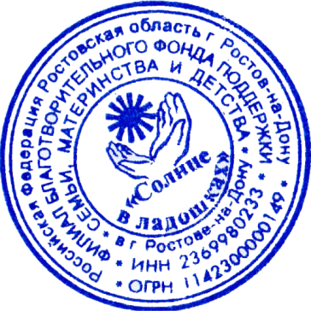
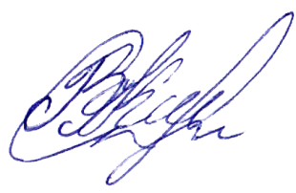
С уважением директор филиала
БФ «Солнце в ладошках»
В г. Ростове-на-Дону В.С. Краснова

